Introducción:

A lo largo de estos últimos años, hemos sido testigos del ascenso de liderazgos populistas en la derecha política. Si bien, estos movimientos no son necesariamente homogéneos entre sí, si tienen algunas características que los identifican, como la retórica antiestablishment, un discurso nacionalista y una férrea oposición al progresismo, aunque esto último más notorio en los países hispanohablantes que en la Europa continental donde los movimientos de derecha pueden congeniar con algunas de las causas progresistas (NL Times, 2017).

En América Latina, por su parte, han surgido algunos liderazgos políticos populistas de derecha como Jair Bolsonaro, así como algunos divulgadores de derecha populista con un tono ultraconservador como el del politólogo argentino Agustín Laje quien asegura estar librando una batalla cultural en contra del progresismo (Díaz, 2022). En nuestro subcontinente, esta derecha ultraconservadora y populista, a veces autodenominada derecha popular o derecha dura, suele tener simpatías por liderazgos como Donald Trump, el propio Jair Bolsonaro, Santiago Abascal de Vox o incluso Viktor Orban o la nacionalista Marine Le Pen. Suelen denominar “derechita cobarde” a los partidos de centro-derecha como el PP de España o el PAN ya que los consideran tibios o pusilánimes en cuanto a los idearios que esta derecha popular defiende o incluso los acusan de estar “cooptados por el progresismo” (El Español, 2020).

Mientras en México la discusión política está centrada en la feroz batalla entre el régimen y la oposición, pareciera que el ultraconservadurismo ha quedado restringido en manifestaciones como las del Frente Nacional por la Familia. Sin embargo, habría que preguntarse si existe la posibilidad de que un movimiento ultraconservador pueda surgir en México que tenga relevancia en el futuro.

Ciertamente, en los primeros años del gobierno de López Obrador surgió FRENA, pero este movimiento, ciertamente de carácter populista, no tenía una agenda programática clara más allá de buscar quitar a López Obrador del poder (Forbes, 2020) y ha perdido mucha fuerza.

Sin embargo, existe una agrupación que, aunque todavía muy incipiente, llama la atención: Sublevados, una agrupación que tiene actividad en redes sociales, en especial en Twitter, y que comenzó a tener relevancia sobre todo cuando uno de sus líderes, Christian Camacho, ex asesor de Julen Rementería del PAN, gestionó la visita del líder de Vox, Santiago Abascal, al PAN, y quien fue despedido después de la polémica que se generara al interior del partido (El Financiero, 2021). Su intención futura es entrar a la política y emular los pasos de Vox, aunque no han aclarado del todo cómo lo quieren hacer (por ejemplo, si van a crear un propio partido o esperan sumarse a uno ya existente e influir desde ahí).

Por tanto, el objetivo de este reporte es comprender de qué trata este movimiento, qué alcance tiene y qué discurso pretende impulsar.

**¿Qué es Sublevados?**

Esta es una agrupación ultraconservadora cuyo activismo se da mayormente en redes sociales, especialmente en Twitter. En la biografía de esta red social afirman defender las libertades fundamentales y difundir el pensamiento conservador en la sociedad. Se definen de derecha popular. La mayoría de sus miembros son religiosos (aunque permiten sumarse a personas que no tengan religión alguna), se caracterizan por ser nacionalistas, Provida, defensores de lo que denominan la “familia tradicional”, defienden el libre mercado, son opuestos al progresismo y todo lo que asocian con ello (feminismo, cultura de la cancelación, corrección política), se definen como anticomunistas, defienden la tauromaquia y la libre portación de armas y los líderes a quienes siguen o admiran son Donald Trump, Jair Bolsonaro, Viktor Orban, Javier Milei y Santiago Abascal entre otros.

Sublevados cuenta con 27,500 seguidores en Twitter y 3900 en Facebook. Además, cuenta con una cuenta de YouTube que tiene 2160 seguidores así como una cuenta en Instagram con 520 seguidores. Algunos de sus miembros, los más relevantes, tienen más seguidores en Twitter que la propia cuenta de Sublevados, por ejemplo: Christian Camacho 31,500 y Lía Trueba 82,900.

**Metodología:**

Con el fin de hacer este análisis, se utilizó la API de Twitter. Por medio de Python se llevó a cabo la extracción de información y por medio de R se hizo tanto la limpieza de las bases de datos generadas, el análisis de información así como su graficación. Se extrajeron los tuits emitidos por la cuenta de Sublevados (4576 tuits) desde enero del año 2020 hasta mayo de 2022 así como las respuestas (36992 tuits) que estos tuits recibieron en ese mismo periodo. De la misma forma, se extrajeron los tuits emitidos por sus principales líderes, tales como el propio Christian Camacho (6640 tuits), Lía Trueba (11010 tuits), Emilio Yitzhak (7750 tuits) así como Mario Fernández (7019 tuits) a lo largo de dicho periodo.

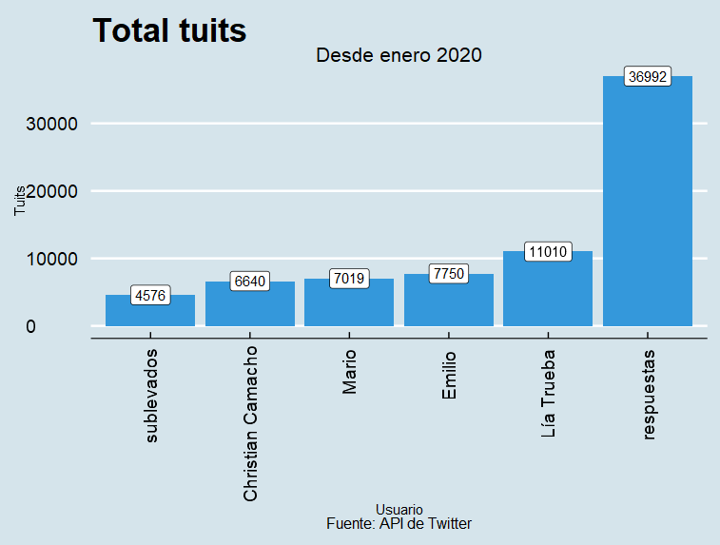

Aunque la API de Twitter no tiene algún mecanismo para determinar el género de los usuarios, se utilizó una larga lista de nombres para emparentarlos con el nombre de las cuentas y determinar, de forma aproximada, el género de las cuentas que responden a Sublevados. Si bien, esta es una estimación que no es completamente precisa, sí muestra que los hombres suelen interactuar relativamente más que las mujeres con la cuenta de Sublevados.

**Alcance:**

Para comprender la influencia que tiene la cuenta de Sublevados en Twitter y cómo ha cambiado ésta a lo largo del tiempo, obtuve el promedio de likes que los tuits emitidos por esta cuenta a lo largo del tiempo por medio de una línea atenuada para que los resultados sean más comprensibles. Es de notar que el crecimiento de esta cuenta ha sido constante, prácticamente cuadruplicando el número de likes recibidos en un año. Ciertamente, entre abril y mayo podemos observar una disminución del alcance, pero eso se debe a que los administradores de esta cuenta decidieron suspenderla por dos semanas y no al hecho de que esta cuenta esté perdiendo influencia entre los usuarios de Twitter.

Al hacer el mismo ejercicio con las cuentas individuales de los principales miembros de sublevados, es posible observar distintos comportamientos. El caso de Christian Camacho, posiblemente el “Sublevado” más relevante dentro de la organización, es particular. Su cuenta, que ya venía creciendo, se disparó después de que fuera despedido por haber gestionado la visita de Santiago Abascal de Vox a México. El alcance de Lía Trueba (la usuaria que tiene más alcance de todos) es irregular. Ello se explica porque ella ha tenido mucha influencia en la tuitosfera desde hace tiempo y muy posiblemente por la coyuntura (que hace que algunos contenidos tengan más alcance que otros). Emilio Yitzhak tiene un alcance menor pero aún así se percibe cierto crecimiento en los últimos dos años mientras que Mario Fernández es quien tiene menor alcance y éste se ha mantenido estable a lo largo del tiempo.

**Sentimientos:**

¿Cuál es el tono de los tuits que emiten los usuarios de Sublevados así como quienes responden a sus contenidos? Para esto llevé a cabo un análisis de sentimientos de los contenidos de los tuits. Es de notar que, con excepción de Emilio Yitzhak, el tono de los contenidos tiene una connotación negativa (incluso, en el caso de Emilio, se ha vuelto más negativo a lo largo del tiempo), en especial Christian Camacho, cuyo tono es el más negativo de todos.

El tono de la cuenta de Sublevados es negativo. Sin embargo, las respuestas que recibe estas cuentas tienen una connotación más negativa. El discurso de Sublevados suele ser algo confrontativo y polarizador y ello parece tener un efecto entre las personas que interactúan con la cuenta, tanto sus simpatizantes (que son mayoría) como los detractores que responden a sus contenidos para criticar sus argumentos. Este efecto también es notorio cuando analice más adelante los términos más recurrentes entre la cuenta de Sublevados y los usuarios que responden a sus contenidos.

**Contenidos:**

Los tuits de Sublevados más populares (los que recibieron más likes) reflejan la esencia ideológica de este movimiento. Son antiprogresistas, se oponen a los movimientos feministas, son provida y se oponen a las restricciones y medidas tomadas por el Estado para combatir el Covid

**Frecuencia de términos:**

Para entender el discurso y la narrativa de Sublevados, es indispensable conocer con qué frecuencia hablan de distintos temas de interés. En este caso se incluyen tanto los tuits de Sublevados así como de sus principales líderes. A través de este análisis es posible corroborar la connotación negativa que tiene su discurso: por ejemplo, mencionan con más frecuencia el término “aborto” (a lo que se oponen) que “provida” (con lo que simpatizan). De la misma forma, mencionan más el término “globalismo” que “conservadurismo” o “progresista” que “conservador”. Es de notar que términos como “progresista” o “progresismo” son especialmente recurrentes, sobre todo porque aseguran estar llevando a cabo una batalla cultural contra el progresismo.

Además, están presentes los términos relacionados con el discurso conservador (tanto afines como opositores) tales como LGBT, lenguaje inclusivo, corrección política o género (el cual es constantemente mencionado en sus tuits).

De la misma forma, llevé a cabo un análisis de sentimientos sobre los tuits que incluyen estos términos. Es de notar que los términos con los que simpatizan los integrantes de Sublevados suelen tener un tono más positivo que con aquellos con los que discrepan: “provida” tiene un sentimiento más positivo que “aborto” o “conservador” sobre “progresista”. En este caso, incluí la media (círculo rojo) para una mejor comprensión de los resultados:

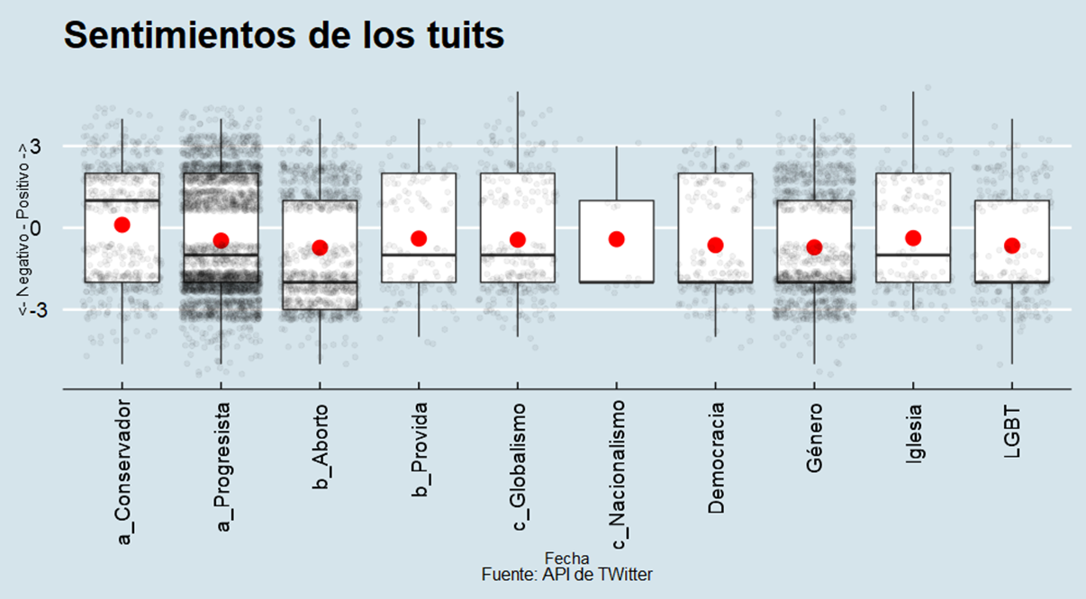

De la misma forma, repetí el análisis de frecuencia, pero con diversos actores políticos que son relevantes en su discurso. Es de notar que Donald Trump es el actor político más mencionado por esta agrupación, y de la misma forma hacen constantemente referencia a la oposición (inclusive más que López Obrador) para criticarla, como mostraré más adelante.

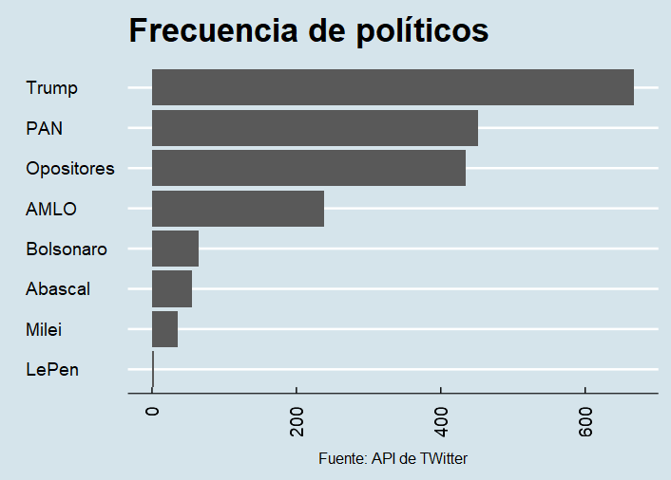

Otra estrategia que utilicé para hacer análisis de discurso fue extraer los bigramas (conjuntos de dos palabras) más recurrentes en los tuits de Sublevados, los de sus líderes, así como las respuestas a los contenidos de sublevados. Para obtener resultados más valiosos y precisos, implementé una estrategia para excluir *stopwords* (artículos, pronombres etc)

En el primer caso, es posible constatar el sentido del discurso de Sublevados, quienes se denominan de derecha popular y afirman estar llevando a cabo una batalla cultural en contra del progresismo.

Para el segundo caso, donde amalgamé los tuits de los principales líderes de Sublevados, es posible observar un patrón similar. Aunque, en muchos casos, no son los mismo bigramas, sí sugieren un discurso similar: personas con un discurso conservador que buscan combatir al progresismo:

Otra estrategia que utilicé fue crear distintos diccionarios de temas específicos para extraer los bigramas más recurrentes cuando algún término de un diccionario se menciona. De esta forma, es posible saber cuáles son los términos más utilizados cuando se hace referencia a temas en específico.

En este ejercicio comparé los 10 bigramas más utilizados por Sublevados y los 10 bigramas más recurrentes en las respuestas a los contenidos de Sublevados. Los resultados, dado que son muy extensos, pueden consultarse en el archivo anexo en Excel, pero a partir de ellos es posible sacar diversas conclusiones:

1. Las respuestas suelen mostrar un contenido un tanto más agresivo que los contenidos de Sublevados. Esto posiblemente se deba a que las cuentas que tienen un alcance significativo tienen más incentivos para cuidar las formas y el lenguaje que aquellos que son desconocidos o incluso se mantienen en el anonimato.
2. Sublevados argumenta que existe una agenda globalista que busca atacar a la religión y la familia. Ello es notorio en los bigramas con respecto de estos temas.
3. Consideran que los medios de comunicación son sus adversarios (un discurso recurrente en los populistas).
4. Aunque no simpatizan con López Obrador, es notorio que existe un mayor encono con la oposición que con el régimen, en especial con el PAN y con Movimiento Ciudadano a quienes definen como “oposiprogres”.
5. Tanto Sublevados como los usuarios que interactúan con sus contenidos mencionan constantemente a Donald Trump.
6. En torno al Covid, están en contra de lo que ellos denominan “fascismo sanitario”, que va en consonancia son movimientos ultraconservadores en Estados Unidos que se oponen al uso de cubrebocas.

**Cuentas más mencionadas:**

El tipo de cuentas con los que se interactúa suele ser revelador, ya que, en Twitter, por lo general, los usuarios interactúan con cuentas afines a su forma de pensar, aunque en el caso de Sublevados también es posible observar algunas cuentas a las que mencionan para refutar, atacar o descalificar. En este caso es posible ver una combinación de ambos casos: La cuenta del PAN es la que más mencionan (básicamente para criticar a este partido) o a Pablo Majluf, con quienes han tenido muchas discusiones. Es de notar que la cuenta de Sublevados interactúa constantemente con sus líderes y con figuras que los apoyan como Agustín Laje o Eduardo Verástegui.

Es importante señalar que, dado que la cuenta de Donald Trump se encuentra suspendida, no pueden extraerse las menciones de esta cuenta.

En el caso de las cuentas de los líderes de Sublevados, éstas interactúan mucho con tuiteros de tendencia muy conservadora y religiosa (edgrsalaf u olilangarica) y también interactúan entre ellas. No interactúan tanto con líderes políticos o partidos como lo hace la cuenta de Sublevados, lo cual puede explicarse porque, aunque no dejen de hacer activismo a través de sus cuentas, también las utilizan para fines personales, a diferencia de la cuenta de Sublevados

**Sublevados en la opinión pública:**

Una forma de expresar la influencia de un movimiento es el eco que éste tiene dentro de la opinión pública, para esto extraje los tuits del año 2022 tanto para sublevados, sus líderes y varios líderes de opinión mexicanos que tienen relevancia en Twitter. Para este fin utilicé el paquete de R, VisNetwork (Thieurmel, 2021), que me permite crear redes de nodos tanto para menciones como para retuits para así comprender cómo es que Sublevados interactúa con el círculo rojo en esta red social.

Es posible ver que, en ambos casos, no se encuentran muy integrados a la red del círculo rojo y se mantienen relativamente en la periferia (la cuenta de Sublevados se expresa con un círculo rojo, los líderes de Sublevados con un círculo negro y los líderes de opinión con un círculo gris) aunque sí tienen interacciones con el círculo rojo. La mayor parte de estas interacciones son menciones o retuits de Sublevados (o sus integrantes) hacia otras cuentas mientras que el círculo rojo retuitea muy poco con ellos. Ellos mencionaron a 11 líderes 27 veces mientras que fue mencionados solamente 22 veces solamente por cuatro cuentas: Agustín Laje (10), Callo de Hacha (10), Gabriel Quadri (1) y Hernán Gómez (1).

Esto revela que los líderes de opinión, a la fecha, le prestan muy poca atención a este movimiento.

Menciones:

Ver gráfico interactivo en el documento anexo

Retuits:

Ver gráfico interactivo en el documento anexo

**Conclusiones:**

A partir de este análisis es posible concluir que este movimiento muestra una tendencia bastante creciente, aunque ciertamente todavía no tiene la relevancia suficiente como para que sea considerado un actor relevante por parte de los líderes de opinión en Twitter. Ello no quiere decir que no pueda ocurrir en un futuro: mantienen un discurso polarizador y confrontativo y el alcance de sus publicaciones está creciendo de forma constante.

Es notorio que este movimiento, más que enfocar sus esfuerzos en oponerse a López Obrador, se esfuerza más en confrontar a la oposición dado que asumen que falta una opción conservadora o de “derecha popular” como Vox de España o Jair Bolsonaro de Brasil. Esto, muy posiblemente, porque esperan en el futuro formar una alternativa ultraconservadora y buscan contrastar con la oposición actual a la cual tratan de mostrar como “cooptada por el progresismo”.

El análisis de su discurso permite catalogar a este movimiento como uno de derecha conservadora, populista y nacionalista, que busca contrastar con el globalismo y el progresismo al que se oponen. Son parte de este ecosistema no solo en México, sino en América Latina y España ya que mantienen contacto con varios actores de esta subregión.

# **Bibliografía**

Díaz, E. M. (11 de 05 de 2022). *Agustín Laje: “La cultura se ha vuelto muy aburrida y está totalmente dominada por la izquierda”*. Obtenido de https://www.infobae.com/leamos/2022/05/11/agustin-laje-la-cultura-se-ha-vuelto-muy-aburrida-y-esta-totalmente-dominada-por-la-izquierda/

El Español. (26 de 10 de 2020). *Santiago Abascal: "Ya no llamaremos al PP derechita cobarde, les llamaremos sólo cobardes"*. Obtenido de https://www.elespanol.com/espana/politica/20201026/santiago-abascal-no-llamaremos-pp-derechita-cobardes/531197140_0.html

El Financiero. (06 de 09 de 2021). *Despiden a asesor del PAN que tuvo la idea de traer a ultraderechista Vox*. Obtenido de https://www.elfinanciero.com.mx/nacional/2021/09/06/despiden-a-asesor-del-pan-que-tuvo-la-idea-de-traer-a-ultraderechista-vox/

Forbes. (31 de 05 de 2020). *¿Qué es el Frente Nacional anti-AMLO y quiénes lo apoyan?* Obtenido de https://www.forbes.com.mx/politica-que-es-el-frente-nacional-anti-amlo-quienes-lo-apoyan/

NL Times. (23 de 01 de 2017). *Wilders reiterates Trump support while calling for LGBT rights, gender equality*. Obtenido de https://nltimes.nl/2017/01/23/wilders-reiterates-trump-support-calling-lgbt-rights-gender-equality

Thieurmel, B. (29 de 09 de 2021). *Introduction to visNetwork*. Recuperado el 02 de 06 de 2022, de https://cran.r-project.org/web/packages/visNetwork/vignettes/Introduction-to-visNetwork.html